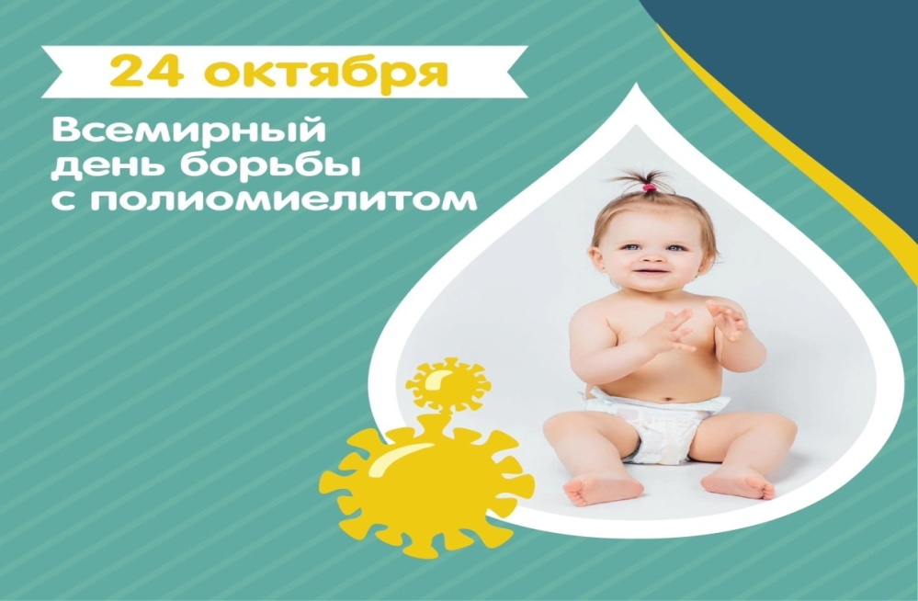
Сохраняем победу над полиомиелитом: вакцинация как основа безопасности.
Полиомиелит — острое вирусное заболевание, которое поражает нервную систему и может привести к необратимому параличу. Особенно высок риск для детей первых лет жизни. Специфического лечения не существует, поэтому главная и единственная надежная защита — вакцинация.
До появления вакцин полиомиелит вызывал масштабные эпидемии с массовыми параличами, особенно среди детей. Прорыв случился в 1950-х годах: Джонас Солк разработал инактивированную вакцину (ИПВ), а Альберт Сейбин — живую оральную (ОПВ). Их внедрение положило начало глобальной программе искоренения болезни.
Массовая вакцинация резко снизила заболеваемость во всём мире. В 2002 году Европейский регион ВОЗ, включая Россию, был объявлен свободным от дикого полиовируса. Однако пока в мире остаются очаги инфекции (в частности, в Афганистане и Пакистане), сохраняется риск завоза вируса. Поэтому поддержание высокого уровня иммунизации населения — ключевая задача для безопасности населения.
Вакцинация против полиомиелита включена в Национальный календарь профилактических прививок. Схема комбинированная: первые дозы обязательно делают инактивированной вакциной (ИПВ), а ревакцинацию проводят живой (ОПВ). Примерный график: первичная вакцинация проводится в 3, 4,5 и 6 месяцев, а ревакцинация в 18 месяцев, 20 месяцев и 6 лет.
Если график был нарушен, врач составит «догоняющий» план. Также проводится экстренная иммунизация: в очагах инфекции или для детей, прибывших из регионов с неблагополучной обстановкой.
Ситуация в России за последние годы: в 2023 году при плановом мониторинге сточной воды в Тверской области и Республике Дагестан были выявлены полиовирусы; в 2024 году в Северо-Кавказском федеральном округе зарегистрирован случай заболевания у ребёнка (выявлен полиовирустипа 3). Эти эпизоды подчёркивают важность непрерывного эпиднадзора и поддержания высокого охвата прививками.
Прививка — надёжный способ защитить себя и своих близких. Приглашаем всех проверить прививочный статус ребёнка и при необходимости пройти вакцинацию по графику.
Филиал «Центр гигиены и эпидемиологии в Саратовской области в Балаковском, Вольском и Пугачевском районах».

